附件1 资产管理信息系统中实验教学中心下设实验室信息核对表
常州大学本科教学实验室建制设置 |  |  |  |  |  |  | 资产管理信息系统
所属学院 | 序号 | 实验教学中心名称 | 中心主任 | 中心  副主任 | 下设分中心或  实验室名称 | 实验室  主任 | 资产管理信息系统中  实验教学示范中心及下设的实验室名称
石油化工学院、食品学院 | 1 | 基础化学实验中心 | 陈 群 | 罗士平  周国平 |  |  | 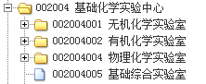
 | 2 | 现代化工实验中心 | 陈 群 | 魏科年  毛辉麾 |  |  | 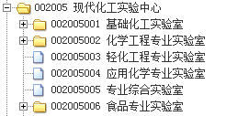
 | 3 | 化工虚拟仿真综合实训中心 | 陈 群 | 罗士平 |  |  | 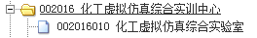
制药与生命科学学院、护理学院 | 4 | 生物医药实验中心 | 陈 新 | 李 剑  付敏丽 | 生物制药实验分中心 | 李 剑 | 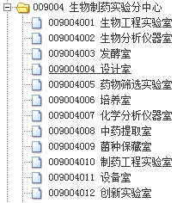
 |  |  |  |  | 护理学与基础医学实验分中心 | 付敏丽 | 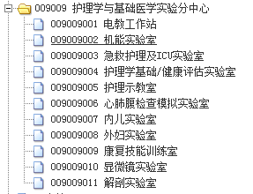
机械工程学院、城市轨道交通学院 | 5 | 机械技术基础实验中心 | 邹 旻 | 蒋益兴 | 力学实验室 | 周赛平 | 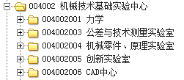
 |  |  |  |  | 公差与技术测量实验室 | 徐晓东
 |  |  |  |  | 机械零件、原理实验室 | 潘国俊
 |  |  |  |  | CAD中心 | 史文杰
 |  |  |  |  | 创新实验室 | 蒋益兴
 | 6 | 现代机械加工培训中心 | 宋瑞宏 | 朱晓清 | 常规加工实训分中心 | 朱晓清 | 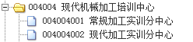
 |  |  |  |  | 现代加工实训分中心 | 王 烨
 | 7 | 机械工程实验中心 | 刘雪东 | 刘文明 | 化工过程机械实验示范分中心 | 陈小洪 | 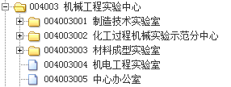
 |  |  |  |  | 制造技术实验室 | 虞亚良
 |  |  |  |  | 材料成型实验室 | 黄宇新
 |  |  |  |  | 机电工程实验室 | 史先传
 | 8 | 城市轨道交通工程实验中心 | 张学飞 | 戎海龙 | 电气工程实验室 | 戎海龙 | 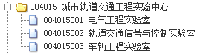
 |  |  |  |  | 轨道交通信号与  控制实验室 | 韩学超
 |  |  |  |  | 车辆工程实验室 | 王瑞乾
材料科学与工程学院 | 9 | 材料科学与工程实验中心 | 蒋 姗 | 周金龙 |  |  | 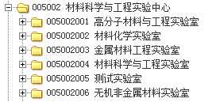
环境与安全工程学院 | 10 | 环境科学与工程实验中心 | 戴竹青 | 马建锋 | 环境监测与分析测试  实验室 | 戴竹青 | 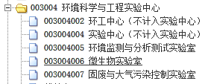
 |  |  |  |  | 微生物实验室 | 孙向武
 |  |  |  |  | 固废与大气污染控制实验室 | 张志军
 | 11 | 给排水科学与工程实验中心 | 陈毅忠 | 杜尔登 | 水处理实验室 | 陈毅忠 | 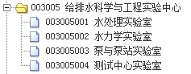
 |  |  |  |  | 水力学实验室 | 黄 勇
 |  |  |  |  | 泵与泵站实验室 | 许 霞
 | 12 | 安全科学与工程实验中心 | 黄 勇 | 欧红香 | 设备安全监测实验室 | 黄 勇 | 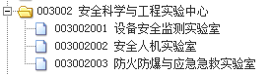
 |  |  |  |  | 安全人机实验室 | 袁雄军
 |  |  |  |  | 防火防爆与应急急救实验室 | 欧红香
 | 13 | 土木工程实验中心 | 杨 兆 | 胡 坤 | 建筑材料实验室 | 杨 兆 | 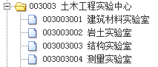
 |  |  |  |  | 岩土实验室 | 胡 坤
 |  |  |  |  | 结构实验室 | 伍君勇
石油工程学院 | 14 | 石油与能源工程实验中心 | 赵书华 | 徐学慧 | 油气储运实验室 | 饶永超 | 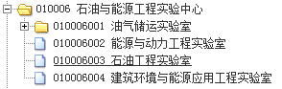
 |  |  |  |  | 能源与动力工程实验室 | 徐 斌
 |  |  |  |  | 建筑环境与能源应用工程实验室 | 徐学慧
 |  |  |  |  | 石油工程实验室 | 杨 洁
信息科学与工程学院、数理学院 | 15 | 电子信息技术实验中心 | 陈树越 | 陈志军 | 单片机实验室 | 周炯如 | 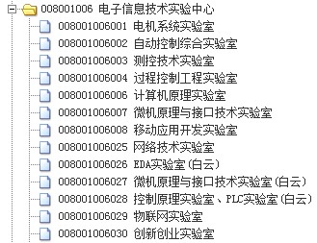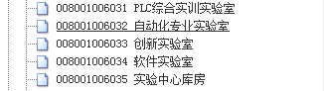
 |  |  |  |  | 电力电子实验室 | 王天成
 |  |  |  |  | 自动化实验室 | 杨小英
 |  |  |  |  | 计算机实验室 | 贾 靓
 |  |  |  |  | 物联网实验室 | 袁 斌
 | 16 | 基础物理实验中心 | 蒋美萍 | 马 骥 |  |  | 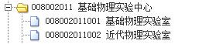
 | 17 | 电工电子实验中心 | 何宝祥（兼） | 蒋新庚 |  |  | 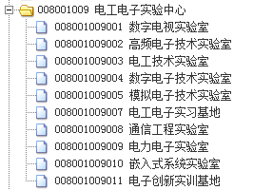
 | 18 | 电子科学与技术实验中心 | 蒋美萍 | 苏江滨 |  |  | 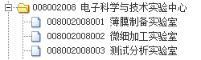
商学院 | 19 | 创业与企业经营管理综合训练中心 | 潘伟强 |  | 企业仿真综合实验室 | 潘伟强 | 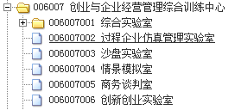
 |  |  |  |  | 物流仿真实验室 | 蔡建飞
 |  |  |  |  | 信管实验室 | 刘建刚
 |  |  |  |  | 会计实验室 | 陈玉荣
 |  |  |  |  | 创新创业实验室（待建） | 蒋 琳
 |  |  |  |  | 财务金融实验室（待建） | 张 普
史良法学院 | 20 | 社会与法政综合实验中心 | 沈旭红 |  |  |  | 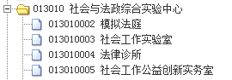
艺术学院、泰然影视学院 | 21 | 艺术实验中心 | 江士方 |  |  |  | 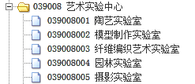
周有光语言文化学院 | 22 | 外语学习训练中心 | 熊长江 |  |  |  | 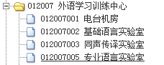
体育学院 | 23 | 体育实验实训中心 | 顾旭锋 |  | 休闲体育实验室 | 陈金鳌 | 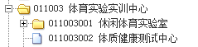
 |  |  |  |  | 体质健康测试中心 | 陈海东
海外教育学院 | 24 | 汉语言文学实验中心  (已划至给周有光语言文化学院) | 李承辉 | 付用现  周凌枫  陈荣香 | 中文演播实验室 | 李承辉 | 资产管理信息系统中无登记
 |  |  |  |  | 汉语言文学专业实验室 | 付用现
信息化建设与管理中心 | 25 | 计算机实验教学中心 | 杨长春 | 刘江珅  蔡冠玉  王娟琳 | 计算机基础教学实验室 | 蔡冠玉 | 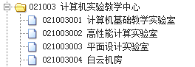
 |  |  |  |  | 平面设计实验室 | 陶宇炜
 |  |  |  |  | 高性能计算实验室 | 王娟琳
瞿秋白政府管理学院 |  |  |  |  |  |  | 资产管理信息系统中无登记
阿里云大数据学院 |  |  |  |  |  |  | 